GIÁO ÁN THI GIÁO VIÊN DẠY GIỎI CẤP TRƯỜNG
NĂM HỌC: 2022- 2023

Họ tên: Nguyễn Thị Ngọc
Giáo viên: Tổ 2,3
Ngày dạy: 03.11.2022
Lớp: 3B

TỰ NHIÊN VÀ XÃ HỘI
HOẠT ĐỘNG SẢN XUẤT NÔNG NGHIỆP (T1)
I. YÊU CẦU CẦN ĐẠT:
1. Năng lực đặc thù: Sau khi học, học sinh sẽ:
- Kể được tên, sản phẩm của một số hoạt động sản xuất nông nghiệp ở địa phương.
2. Năng lực chung.
- Năng lực tự chủ, tự học: Có biểu hiện chú ý học tập, tự giác tìm hiểu bài để hoàn thành tốt nội dung tiết học.
- Năng lực giải quyết vấn đề và sáng tạo: Có biểu hiện tích cực, sáng tạo trong các hoạt động học tập, trò chơi, vận dụng.
- Năng lực giao tiếp và hợp tác: Có biểu hiện tích cực, sôi nổi và nhiệt tình trong hoạt động nhóm. Có khả năng trình bày, thuyết trình… trong các hoạt động học tập.
3. Phẩm chất.
- Phẩm chất nhân ái: Có biểu hiện yêu quý, tiết kiệm khi sử dụng những sản phẩm nông nghiệp và biết ơn những người nông dân đã làm ra các sản phẩm đó.
- Phẩm chất chăm chỉ: Có tinh thần chăm chỉ học tập, luôn tự giác tìm hiểu bài.
- Phẩm chất trách nhiệm: Giữ trật tự, biết lắng nghe, học tập nghiêm túc. Có trách nhiệm với tập thể khi tham gia hoạt động nhóm.
II. ĐỒ DÙNG DẠY HỌC
- Kế hoạch bài dạy, bài giảng Power point.
- SGK và các thiết bị, học liệu phụ vụ cho tiết dạy.

III. HOẠT ĐỘNG DẠY HỌC
Hoạt động của giáo viên | Hoạt động của học sinh
1. Khởi động:
- Mục tiêu:
+ Tạo không khí vui vẻ, phấn khởi trước giờ học.
- Cách tiến hành:
- GV mở bài hát “Em đi giữa biển vàng” để khởi động bài học.  + GV nêu câu hỏi:  -Bài hát nói đến loại cây lương thực nào?  - Hãy nêu các loại lương thực thực phẩm mà gia đình em thường xuyên sử dụng?  - GV nhận xét, tuyên dương.  - GV dẫn dắt vào bài mới., nêu yêu cầu tiết học | - HS lắng nghe bài hát.  + HS Trả lời:  Cây lúa  HS nối tiếp nêu  - HS lắng nghe.
2. Khám phá:
- Mục tiêu:
+ Kể được tên và sản phẩm của một số hoạt động sản xuất nông nghiệp.
- Cách tiến hành:
Hoạt động 1. Tìm hiểu tên một số hoạt động sản xuất nông nghiệp và sản phẩm của chúng. (làm việc cặp đôi)  - GV chia sẻ các bức tranh từ 1 đến 8 và nêu câu hỏi. Sau đó mời học sinh quan sát, làm việc cặp đôi và mời đại diện một số cặp trình bày kết quả.  + Chỉ và nói tên các hoạt động sản xuất nông nghiệp trong hình?  +Kể tên các sản phẩm của hoạt động sản xuất nông nghiệp đó?  - GV mời đại diện một số nhóm trình bày kết quả.  - GV mời các HS khác nhận xét, bổ sung.  - GV nhận xét chung, tuyên dương.  - GV chốt HĐ1 và mời HS đọc lại: Tên một số hoạt động sản xuất nông nghiệp và sản phẩm | - Học sinh đọc yêu cầu bài và tiến hành trình bày:  Tranh 1,2,3,4 : 2 nhóm lên trình bày, nhóm khác bổ sung  Tranh 5,6,7,8: 1 em lên điều khiển các nhóm trình bày  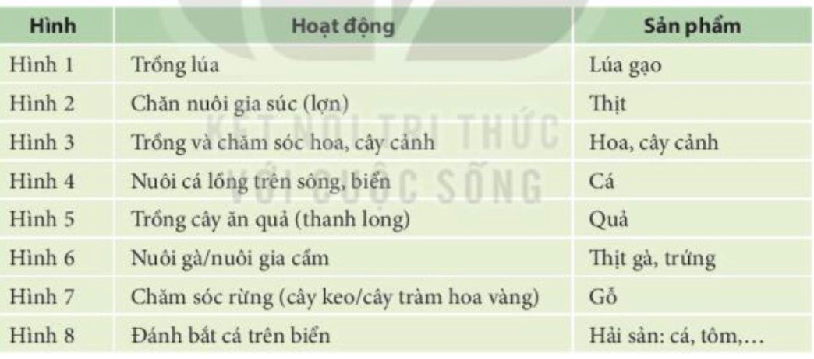
Hoạt động 2. . Tìm hiểu thêm tên một số hoạt động sản xuất nông nghiệp và sản phẩm của chúng mà em biết. (Kĩ thuật khăn trải bàn)  - GV cho HS đọc yêu cầu, nêu câu hỏi. Sau đó mời các nhóm tiến hành thảo luận.  + Kể tên một số hoạt động sản xuất nông nghiệp khác mà em biết. Nói tên sản phẩm của hoạt động đó ?  - GV mời đại diện 1 số nhóm trình bày kết quả  - GV mời các nhóm khác nhận xét, bổ sung.  - GV nhận xét chung, tuyên dương., Gv mở rộng một số thông tin và hình ảnh về một số hoạt động sản xuất nông nghiệp.  - GV chốt nội dung HĐ2 và mời HS đọc lại:  Hoạt động sản xuất nông nghiệp là ngành sản xuất lớn, bao gồm trồng trọt (trồng cây lương thực như: trồng lúa, ngô, khoai, sắn, ...; trồng các loại rau, củ, trồng cây ăn quả,...); chăn nuôi (chăn nuôi gia súc bò, lợn, dê, trâu, ...; chăn nuôi gia cầm gà, vịt, ngan , ngỗng, chim bồ câu, chim cút, ...; nuôi thả cá, tôm; ...) trồng, khai thác, bảo vệ rừng, nuôi trồng và khai thác thủy, hải sản. | - Học sinh chia nhóm 4, đọc yêu cầu bài và tiến hành thảo luận.  Mỗi HS nêu ít nhất một hoạt động sản xuất nông nghiệp và sản phẩm của hoạt động đó vào giấy nhớ của mình. Nhóm trưởng sẽ ghi lại kết quả làm việc của các thành viên trong nhóm  - Đại diện các nhóm trình bày:  - Đại diện các nhóm nhận xét.  - Lắng nghe rút kinh nghiệm.  - 1 HS nêu lại nội dung HĐ2
3. Thực hành
- Mục tiêu:
+ Nêu được tên và sản phẩm của các hoạt động sản xuất nông nghiệp ở địa phương.
- Cách tiến hành:
Hoạt động 3. Thực hành nói một hoạt động sản xuất nông nghiệp cùng với một sản phẩm ở địa phương em. (Làm việc nhóm 4)
- GV tổ chức trò chơi “Ai nhanh-Ai đúng”:  + GV chia lớp thành 3 nhóm có số lượng đều nhau;  + Chia bảng thành 3 phần.  + GV yêu cầu hs xếp thành 3 hàng, Khi GV hô “Bắt đầu”. Các em trong nhóm sẽ lần lượt chạy lên bảng ghi 1 hoạt động sản xuất nông nghiệp và 1 sản phẩm của hoạt động sản xuất nông nghiệp đó ở địa phương em.  + Sau thời gian 5 phút GV hô “Kết thúc” GV và HS kiểm tra nhóm nào ghi được nhiều đáp án thì nhóm đó thắng cuộc.  Mở rộng: GV đưa thêm 1 số hình ảnh về hoạt động sản xuất có ở địa phương.  ? Đặc sản ở địa phương em là gì?  Hãy giới thiệu về đặc sản ở địa phương em? | - HS lắng nghe luật chơi.  - Học sinh tham gia chơi:  - HS nghe nhận xét.  - Lắng nghe.  - HS nghe  - HS trả lời: Rươi, cáy  - 1-2 HS trình bày. HS khác nhận xét/
4. Vận dụng.
- Mời 1HS đọc lại mục Bạn cần biết SGK trang 37.  - Nhận xét tiết học  - Nhắc nhở HS tìm hiểu lợi ích của HĐ SX nông nghiệp chuẩn bị cho tiết học sau | - 1 HS đọc.  - Lắng nghe

